2018年含山县商务局招聘政府购买服务人员笔试成绩如下：

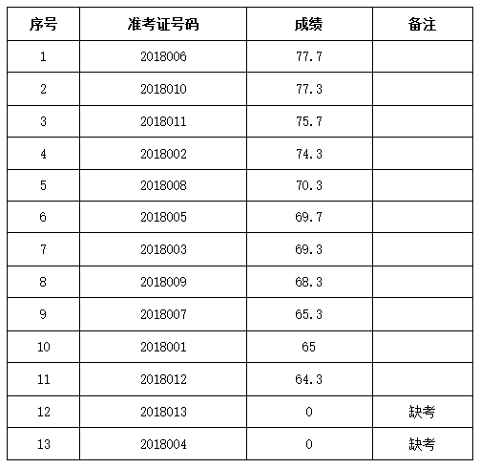

根据《含山县商务局招聘政府购买服务工作人员公告》精神，按照笔试成绩，从高分到低分1:2的比例确定面试人员。

